工程名稱：湖西北段13地號無主墓測量、定位
編號01 (座標：E:317279.130 N:2609896.023)
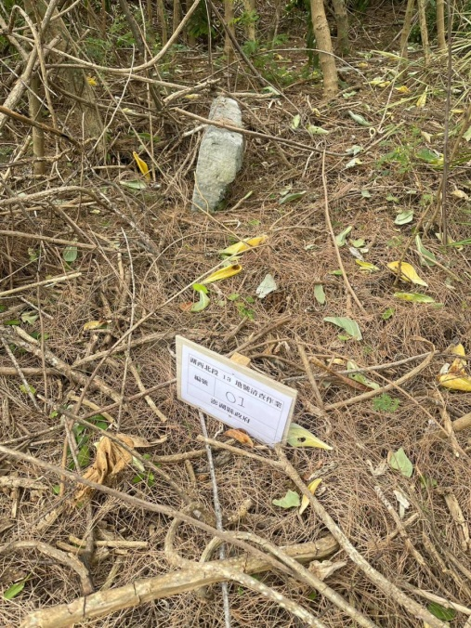
編號02 (座標：E:317277.062 N:2609869.607)
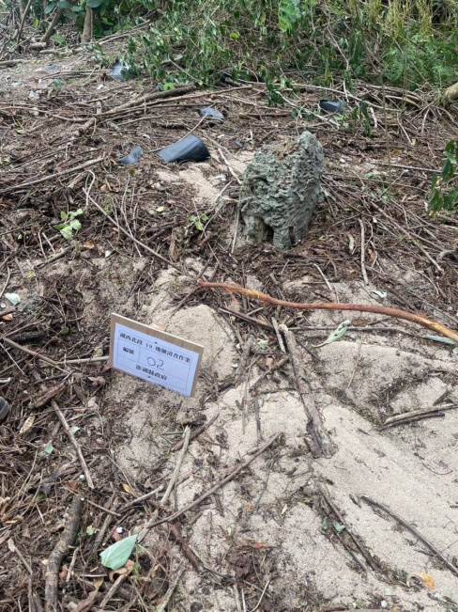
編號03 (座標： E:317271.326 N:2609854.499)
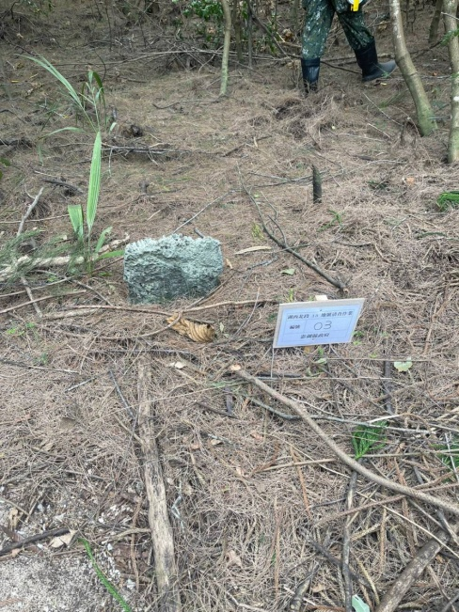
工程名稱：湖西北段13地號無主墓測量、定位
編號04 (座標：E:317250.036 N:2609864.582)
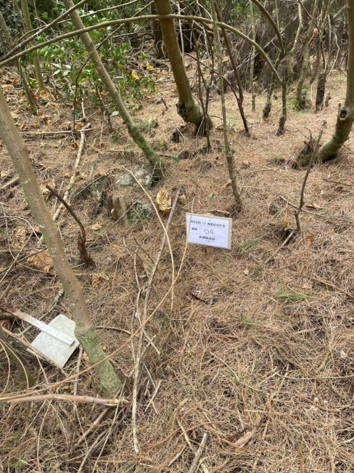
編號05 (座標： E:317237.903 N:2609835.779)
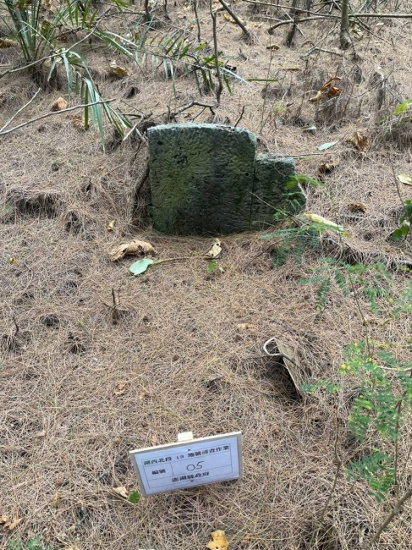
編號06 (座標：E:317222.917 N:2609820.302)
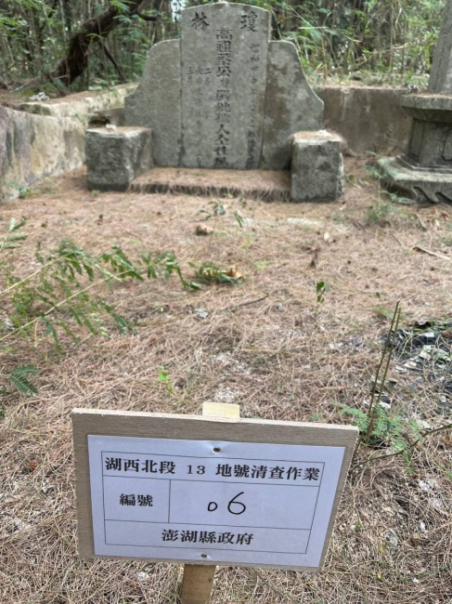
工程名稱：湖西北段13地號無主墓測量、定位
編號07 (座標： E:317241.301 N:2609820.413)
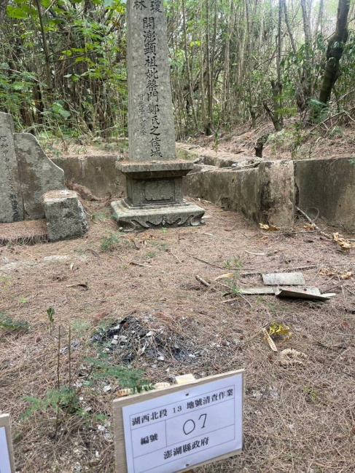
編號08 (座標： E:317247.830 N:2609781.841)
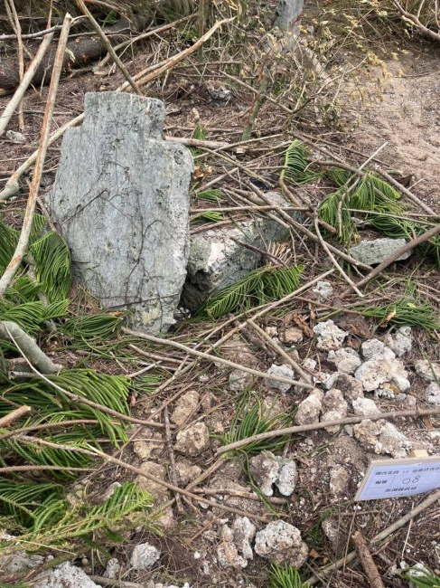
編號09 (座標：E:317222.499 N:2609765.663)
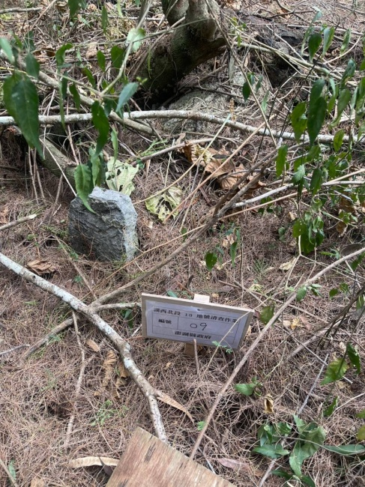
工程名稱：湖西北段13地號無主墓測量、定位
編號10 (座標：E:317200.857 N:2609785.802)
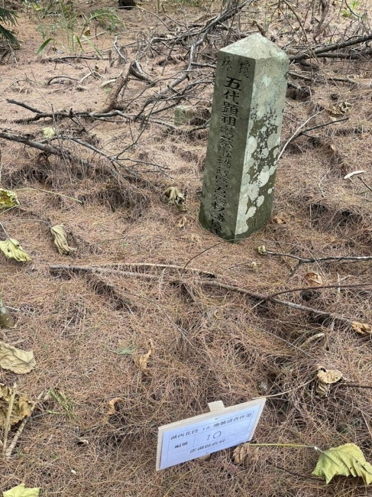
編號11 (座標 E:317203.800 N:2609741.170)
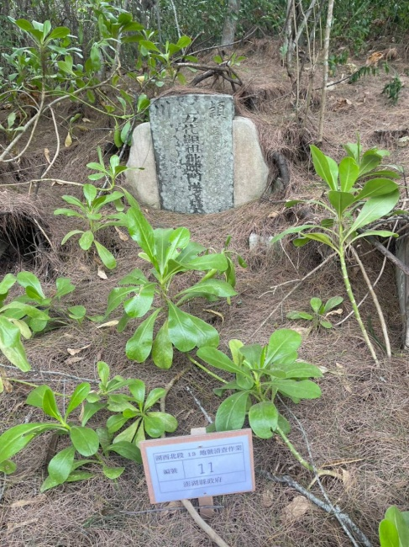
編號12 (座標： E:317197.028 N:2609737.464)
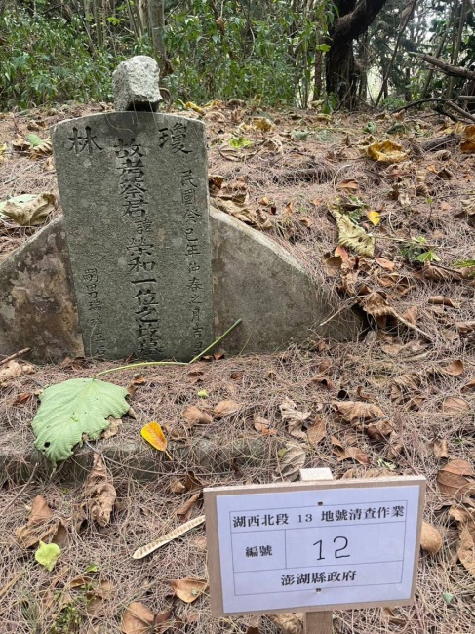
工程名稱：湖西北段13地號無主墓測量、定位
編號13 (座標：E:317210.132 N:2609697.806)
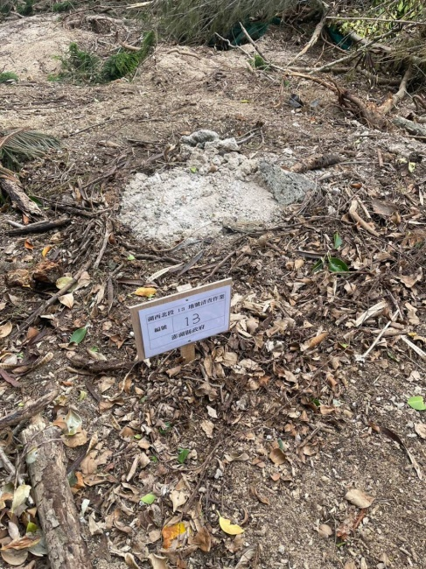
編號14 (座標：E:317273.361 N:2609807.424)
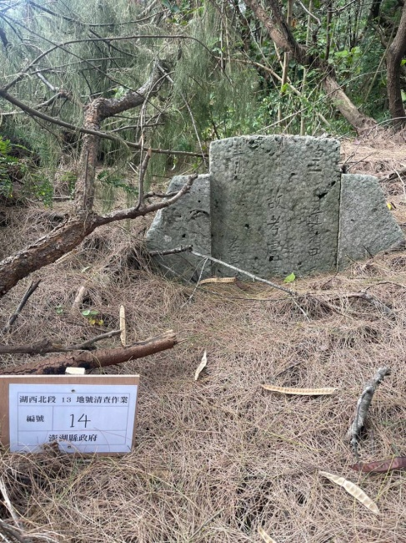
編號15 (座標： E:317312.770 N:2609738.895)
